TEMAT TYGODNIA : Międzynarodowy Dzień Dziecka
TEMAT DNIA : Mały człowiek duża sprawa, mały człowiek ma swe prawa.

- Jakie mamy prawa? . Rozmowa połączona z oglądaniem ilustracji.
Uświadomienie dzieciom, że zawsze mogą liczyć na pomoc ze strony dorosłych i nie są sami ze swoimi problemami

Dzieci mają prawo do:
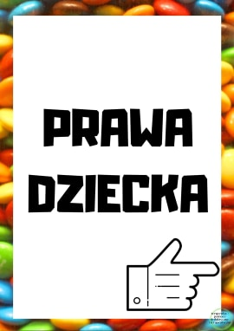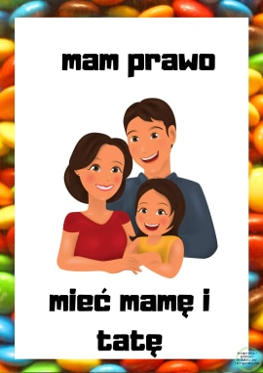

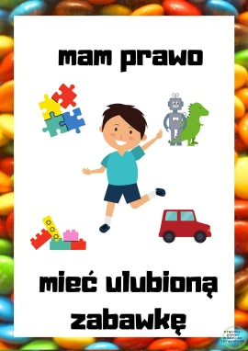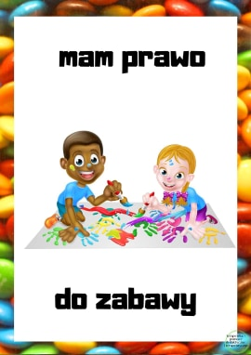

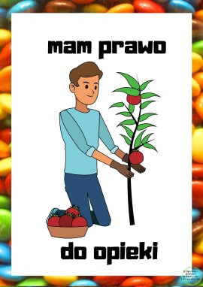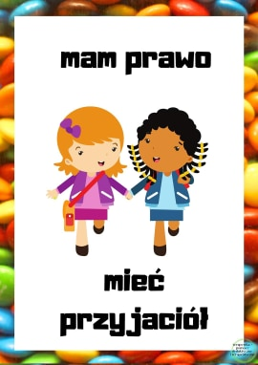

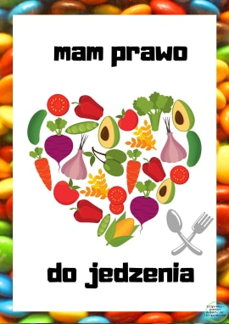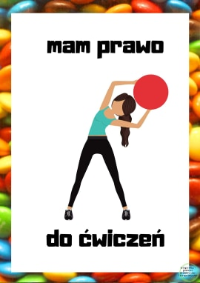

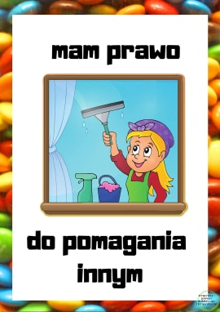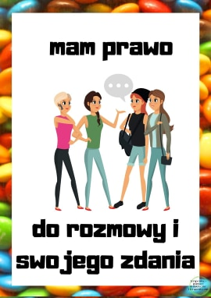

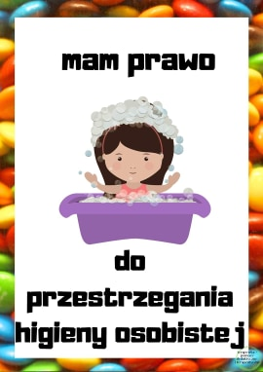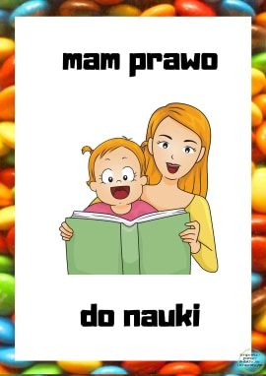

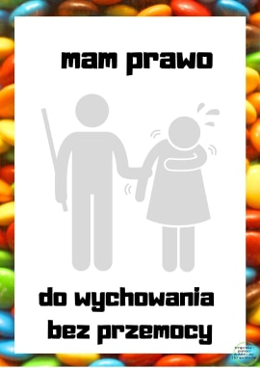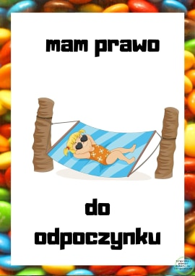

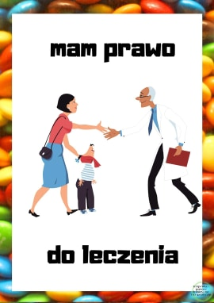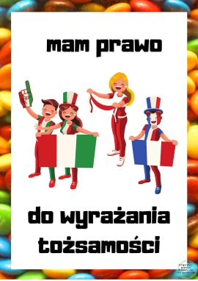
2.Zabawa integracyjna „Mały człowiek”.
Dziecko ilustrują ruchem treść wiersza:
Mały człowiek, duża sprawa. (dzieci przykucają, wstają i zataczają rękami koło)
Mały człowiek ma swe prawa. (dzieci rękami wskazują siebie)
Strzegąc praw tych należycie, (dzieci krzyżują ręce i przykładają do siebie)
układamy dziecku życie. (dzieci klaszczą, a następnie witają się przez podanie ręki).

3.Wysłuchanie piosenki „Piosenka o prawach dziecka”. https://www.youtube.com/watch?v=Mudintn3BM4
Wspólne śpiewanie refrenu.
Piosenka o prawach dziecka
Słowa i muzyka: Jerzy Kobyliński
- Mam prawo żyć
Mam prawo być sobą
Czuć się bezpiecznie, wolną być osobą.
Mam prawo kochać i kochanym być
Nie można mnie krzywdzić, poniżać i bić.

Ref. Dziecka prawa poważna sprawa
Dziecka prawa to nie zabawa
- Mogę się śmiać
Może się dziać pięknie
Pragnę być zdrowy, rosnąć w swoim tempie.
Mam prawo wybrać sam przyjaciół swych
Nie można mnie zmuszać do uczynków złych.
- Mam prawo śnić
Mam prawo być inny
Mogę być słabszy lecz nie czuć się winny.
Mam prawo śpiewać głośno kiedy chcę
Mam prawo płakać cicho, gdy mi źle.

- Podsumowanie zajęć.
– Jakie prawa mają dzieci ?
– Czy potrzebne są prawa dla dzieci ?
– Jakie prawo jest według Ciebie najważniejsze ?

Źródło plansze obrazkowe : internet

- Propozycja pracy plastycznej na dziś. LODY DLA OCHŁODY .

